**中招信息管理服务平台模拟志愿填报**

**操作指引说明**

**1、** **考生登录**

**输入报名序号/考籍号、密码登录。**

**密码设置：**

**①考生证件为身份证的，为身份证号后八位；**

**②考生证件为非身份证的，为报名号后八位。**

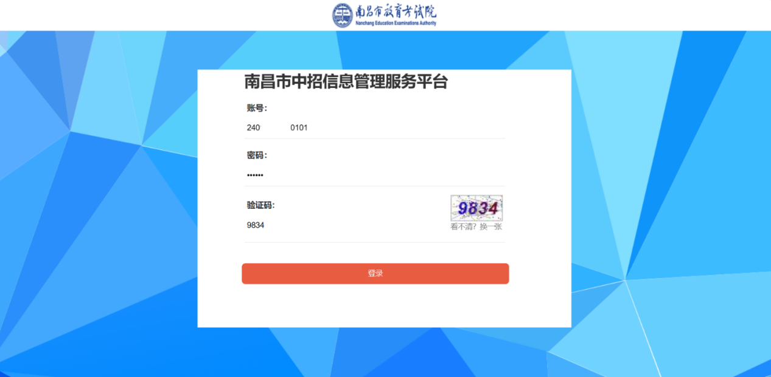

**系统弹出提示语，学生阅读后，点击【确定】按钮。**

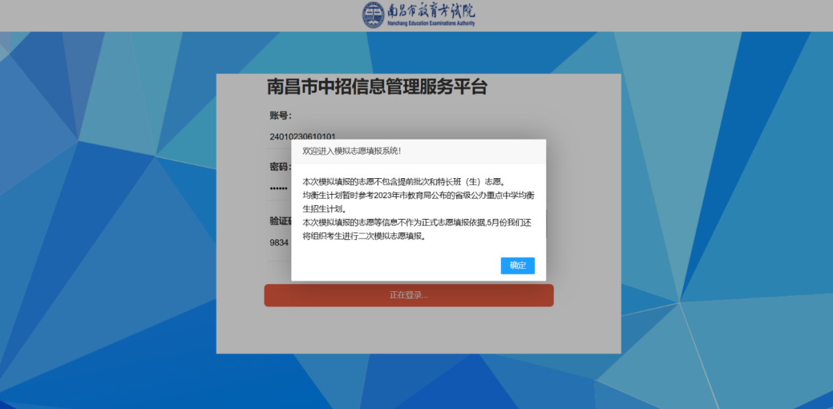

**登录后，点击左侧【第一次模拟志愿填报】按钮。**

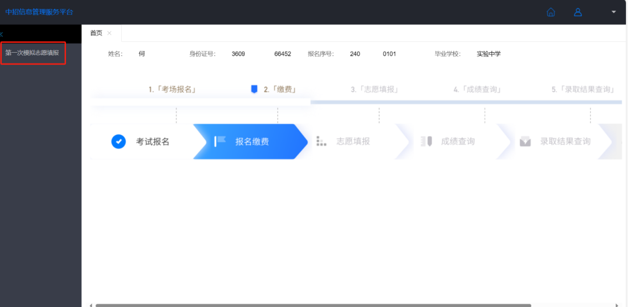

**跳转至下列页面，输入密码（与登录密码一致），点击【确定】按钮，进入到模拟志愿填报页面。**

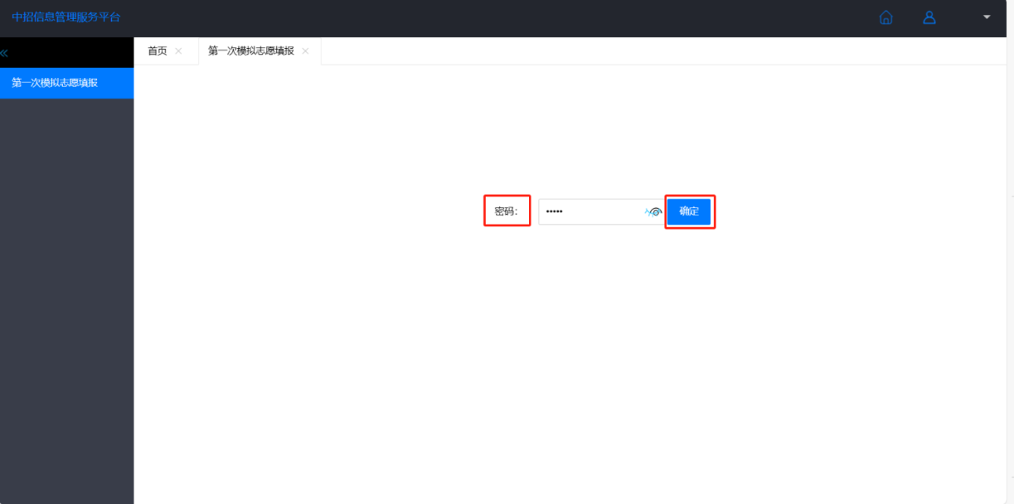

**2、 模拟填报志愿**

**跳转成功后，学生可查看到自己生物、地理成绩，并根据提示填写预估分数。**

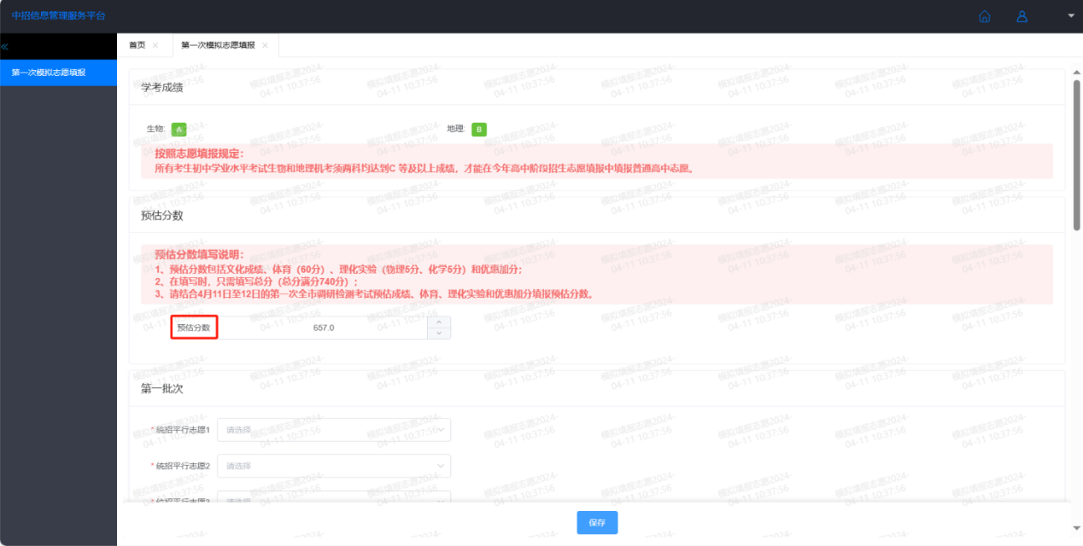

**每个志愿都是必选项，学生须选择志愿学校或选择【放弃此志愿】，如有志愿未填写但点击【保存】按钮，系统将弹出提示：您尚有志愿未填写完整，请补充完成后重新提交。**

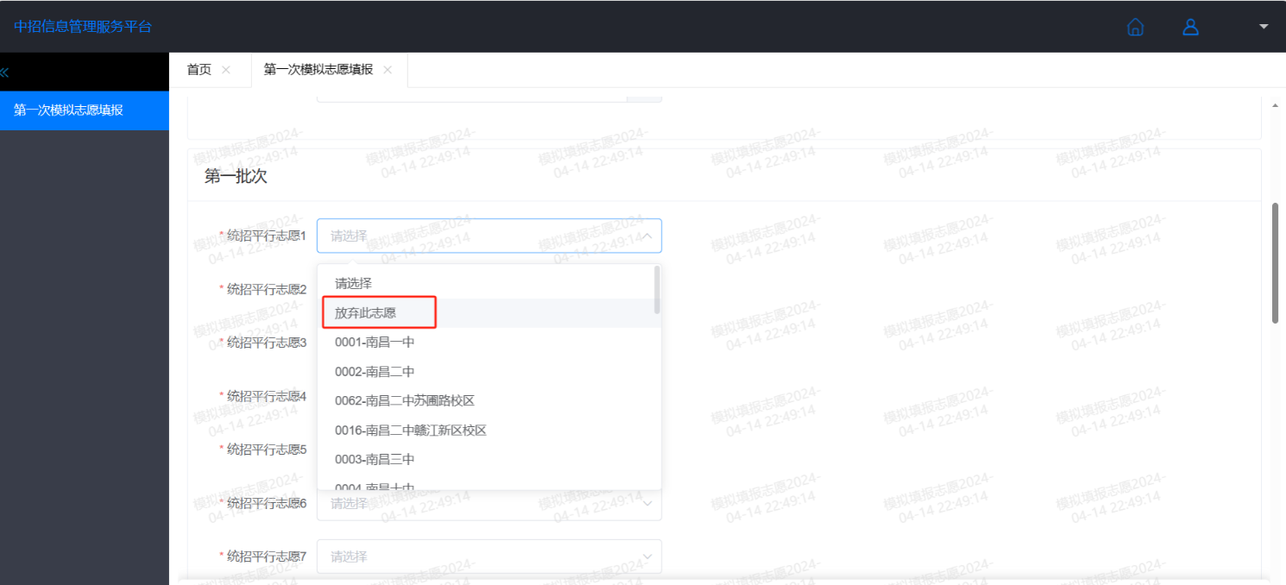

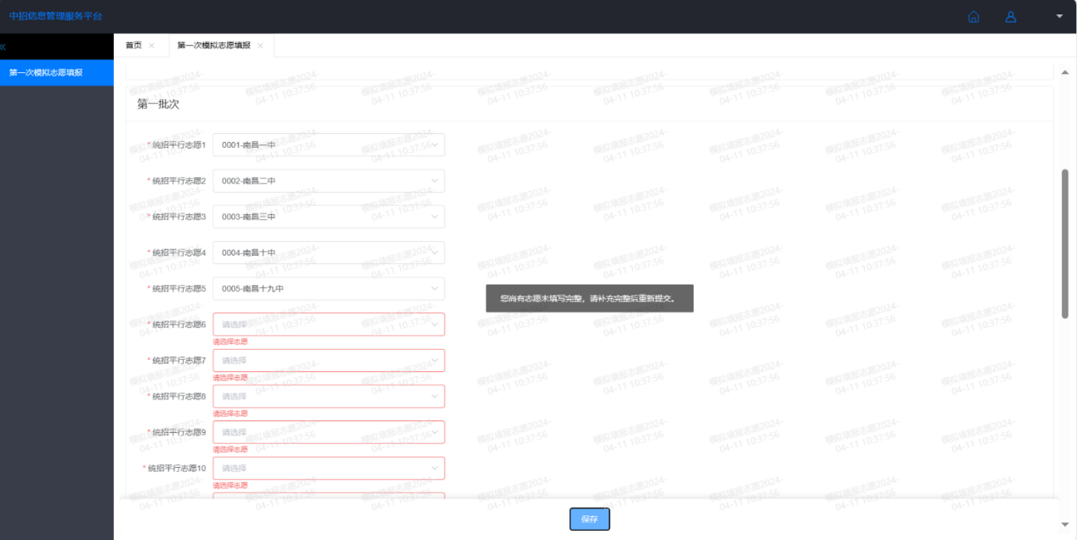

**针对每所高中学校提供简介，当鼠标移动至学校名称时，自动弹出该学校信息简介。**

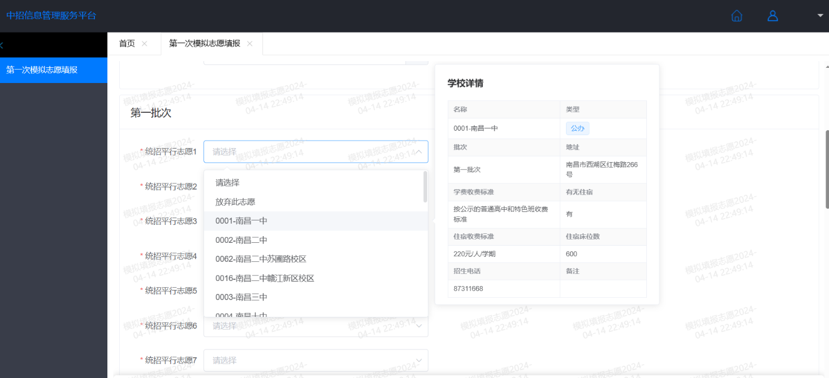

**学生填写完志愿后，点击【保存】按钮。**

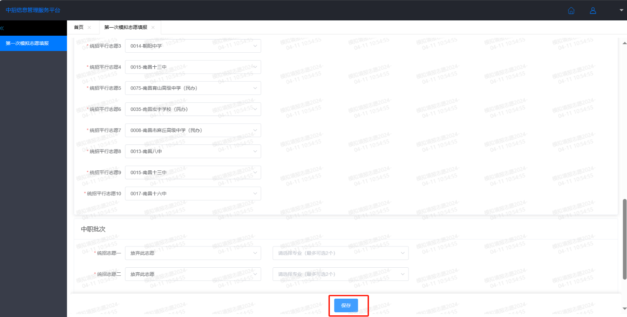

**保存后，页面选择框为灰色，无法填写，如需修改志愿，点击【修改】按钮。**

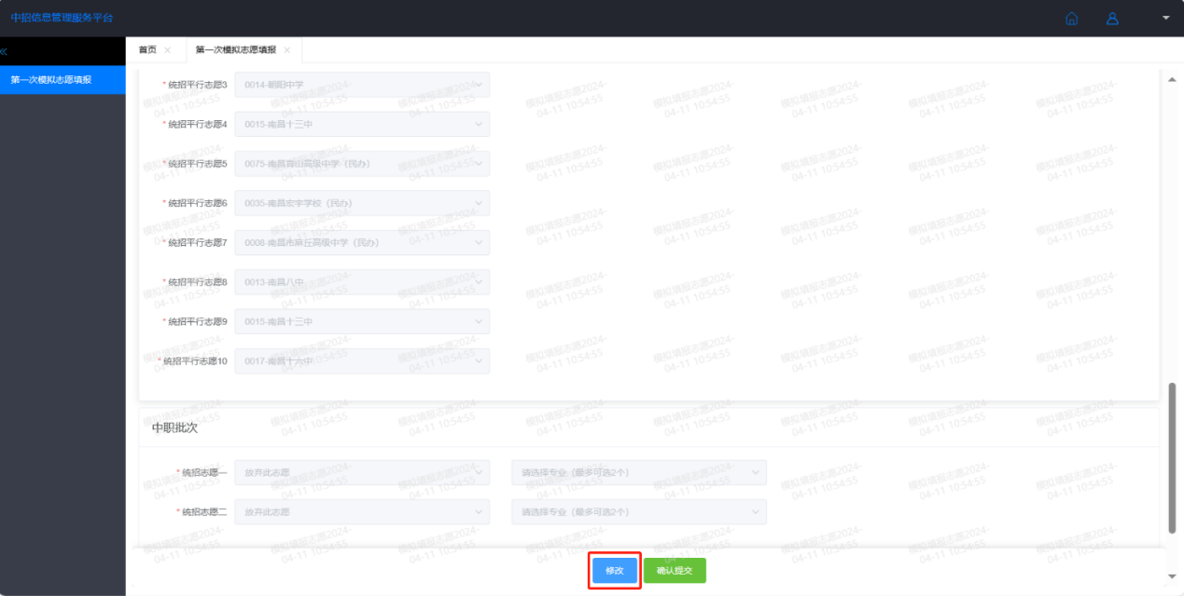

**确认填报志愿后，点击【确定提交】按钮，系统弹出下列页面提示。**

**点击【确定】按钮，提交成功。**

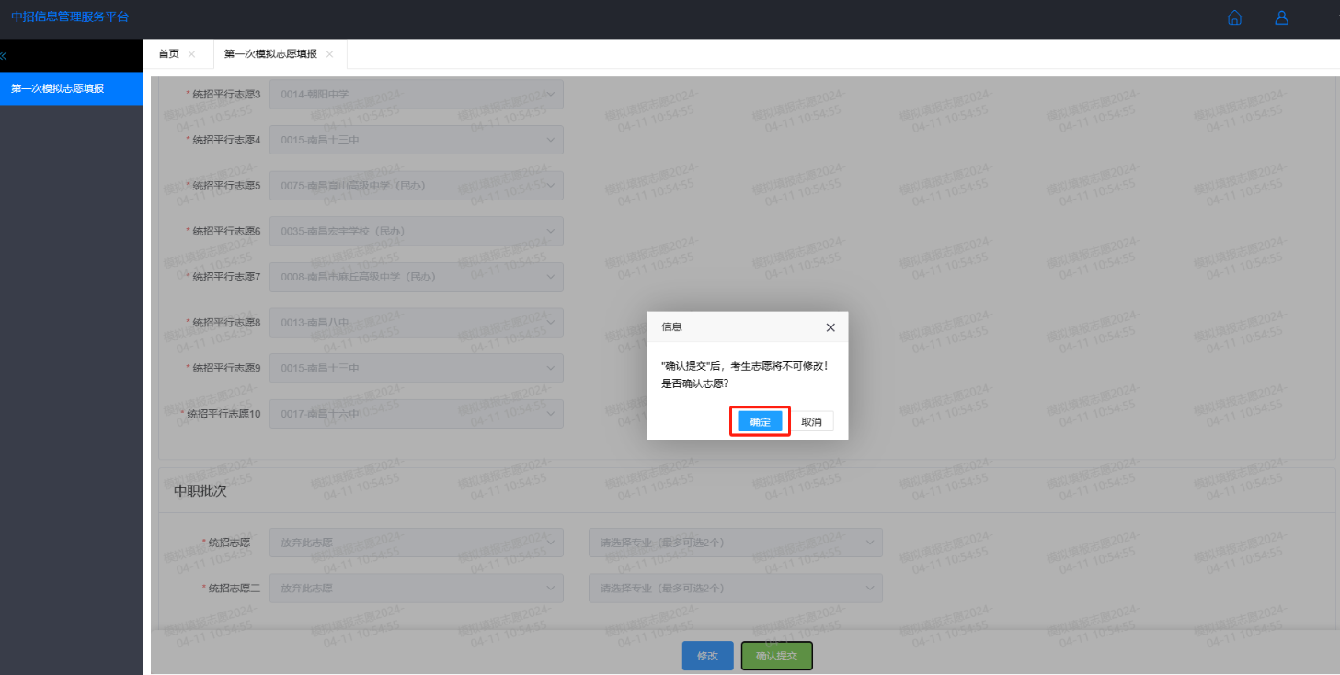

**系统提示【已完成填报】。**

